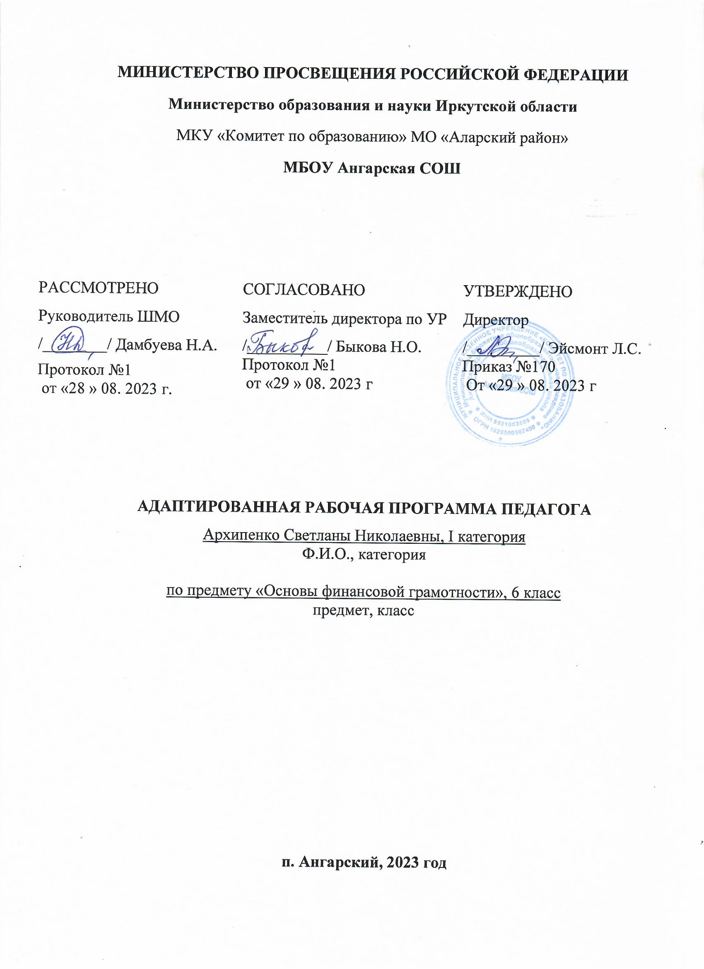

**ПОЯСНИТЕЛЬНАЯ ЗАПИСКА**

Программа «Финансовая грамотность» является авторской и предназначена для учащихся с умственной отсталостью (интеллектуальными нарушениями).

Рабочая программа по учебному предмету «Финансовая грамотность» для 7 и 8 классов составлена на основании следующих нормативно - правовых документов:

* Федеральный закон Российской Федерации «Об образовании в Российской Федерации» N 273-ФЗ (в ред. от 07.05.2013 N 99-ФЗ, от 23.07.2013 N 203-ФЗ)
* Приказ Министерства образования и науки Российской Федерации от 19 декабря 2014 г. № 1599 «Об утверждении федерального государственного образовательного стандарта образования обучающихся с умственной отсталостью (интеллектуальными нарушениями);
* Примерная адаптированная основная общеобразовательная программа образования обучающихся с умственной отсталостью (интеллектуальными нарушениями) от 19. 10. 2015 г.;
* Постановление главного государственного санитарного врача РФ от 28.09.2020 № 28 «Об утверждении санитарных правил СП 2.4.3648-20 «Санитарно-эпидемиологических требования к организациям воспитания и обучения, отдыха и оздоровления детей и молодежи»;
* Адаптированная основная общеобразовательная программа образования обучающихся с умственной отсталостью (интеллектуальными нарушениями) ГКОУ КК школа-интернат г.Темрюка
* Устав образовательного учреждения;
* Учебный план образовательного учреждения;

**Целью программы** является формирование у учащихся готовности принимать ответственные и обоснованные решения в области управления личными финансами, способности реализовать эти решения.

**Главными задачами обучения по данной программе являются**

* Привитие начальных базовых учебных действий в области финансовой грамотности
* Формирование научно - обоснованной системы понятий финансовой грамотности
* Формирование опыта применения полученных умений и навыков для решения элементарных вопросов в области экономики семьи.

**Планируемые результаты изучения учебного курса «Основы финансовой грамотности»**

Предполагается достижение обучающимися двух видов результатов: личностных и предметных.

В структуре планируемых результатов ведущее место принадлежит личностным результатам, поскольку именно они обеспечивают овладение комплексом социальных (жизненных) компетенций, необходимых для достижения основной цели современного образования ― введения обучающихся с умственной отсталостью (интеллектуальными нарушениями) в культуру, овладение ими социокультурным опытом.

Личностные результаты освоения предмета включают индивидуально-личностные качества и социальные (жизненные) компетенции обучающегося, социально значимые ценностные установки.

**Планируемые личностные результаты:**

* Проявление заинтересованности посещением школы, обучением, уроками.
* Умение организовать рабочее место в соответствии с предстоящим видом деятельности.
* Бережное отношение к школьному имуществу, учебникам.
* Адекватность учебного поведения во взаимоотношениях с учителем, учащимися.
* Способность давать элементарную нравственную оценку своим и чужим поступкам.
* Знание основных компонентов культуры здоровья и здорового образа жизни.
* Умение использовать готовые алгоритмы деятельности..

Программой определяется два уровня овладения **предметными результатами**: минимальный и достаточный.

Минимальный уровень является обязательным для большинства обучающихся с умственной отсталостью (интеллектуальными нарушениями). Вместе с тем, отсутствие достижения этого уровня отдельными обучающимися по отдельным предметам не является препятствием к получению ими образования.

Предметные результаты включают освоенные обучающимися знания и умения, специфичные для каждой образовательной области, готовность их применения. Оценивание предметных результатов проводится ежегодно в конце учебного года (май).

**Планируемые предметные результаты:**

**Минимальный уровень:**

* Знание о назначении денег.
* Знание способов защиты от подделок бумажных денег (не менее 3).
* Знание основ семейном бюджете: доходы и расходы.
* Иметь представление о кредите.
* Иметь представление о банковских вкладах, накоплениях.
* Определение настоящих денег от поддельных по основным признакам (не менее 3).
* Отличие наличных и электронных денег.
* Покупка товара в магазине за наличный и безналичный расчет.
* Иметь представление об основных функциях банкомата.

**Достаточный уровень**:

* Знание о назначении денег.
* Знание истории появления монет.
* Знание способов защиты от подделок бумажных денег.
* Знание основ семейном бюджете: доходы и расходы.
* Умение отличать надежные и ненадежные доходы.
* Иметь представление о кредите.
* Иметь представление о банковских вкладах, накоплениях.
* Определение настоящих денег от поддельных по основным признакам.
* Отличие наличных, безналичных и электронных денег.
* Покупка товара в магазине за наличный и безналичный расчет.
* Иметь представление об основных функциях банкомата.
* Снятие наличных денег через банкомат.

**Содержание программы по учебному предмету «Финансовая грамотность».**

**Общее число часов:** 34 часа.

**Что такое деньги и откуда они взялись. (4 ч)**

Введение. Что такое деньги? Как появились деньги. Появление обмена товарами. История монет. Первые монеты разных государств

**Рассмотрим деньги поближе. Защита от подделок. (4 ч)**

Современные монеты. Изобретение бумажных денег. Способы защиты от подделок бумажных денег. Обобщающий урок.

**Какие деньги были раньше в России. (5 ч)**

Древнерусские товарные деньги. Какие деньги были раньше в России. Клады. «Меховые деньги». Происхождение слов «деньги», «рубль», «копейка». Первые русские монеты. Деньга и копейка. Рубль, гривенник и полтинник.

**Современные деньги России и других стран. (7 ч)**

Современные деньги России. Современные деньги мира. Появление безналичных денег. Проведение безналичных расчётов. Функции банкоматов. Наличные, безналичные и электронные деньги. Обобщение изученного материала.

**Откуда в семье деньги. (4 ч)**

Заработная плата. Пенсии, пособия, стипендии. Кредиты. Клады, лотереи, наследство.

**На что тратятся деньги. (3 ч)**

На что тратятся деньги. Расходы на самое необходимое. Откладывание денег и непредвиденные расходы. Обобщение изученного материала.

**Как умно управлять своими деньгами. (3 ч)**

Как умно управлять своими деньгами. Покупка товара в продуктовом магазине. Покупка товара в магазине промышленных товаров. Как умно управлять своими деньгами. Экономия.

**Как делать сбережения. (3 ч)**

Как делать сбережения. Куда и как откладывать деньги? Банковский вклад. Повторение.

**Обобщение изученного материала за год. (1 ч)**

**Учебно-тематический план**

|  |  |  |
| --- | --- | --- |
| **№ п/п** | **Темы** | **Количество часов** |
| **1.** | Что такое деньги и откуда они взялись | 4 |
| **2.** | Рассмотрим деньги поближе. Защита от подделок | 4 |
| **3.** | Какие деньги были раньше в России | 5 |
| **4.** | Современные деньги России и других стран | 7 |
| **5.** | Откуда в семье деньги | 4 |
| **6.** | На что тратятся деньги | 3 |
| **7.** | Как умно управлять своими деньгами | 3 |
| **8.** | Как делать сбережения | 3 |
| **9.** | Обобщение изученного материала за год | 1 |
| Итого | | 34 |

**Календарно-тематическое планирование**

|  |  |  |  |  |
| --- | --- | --- | --- | --- |
| № | Тема | Количество часов | План | Факт |
| ***Что такое деньги и откуда они взялись.(4 ч)*** | | | | |
| 1. | Введение. Что такое деньги? | 1 |  |  |
| 2. | Как появились деньги. Появление обмена товарами. | 1 |  |  |
| 3. | История монет. | 1 |  |  |
| 4. | Первые монеты разных государств | 1 |  |  |
| ***Рассмотрим деньги поближе. Защита от подделок. (4 ч)*** | | | | |
| 5. | Современные монеты. | 1 |  |  |
| 6. | Изобретение бумажных денег | 1 |  |  |
| 7. | Способы защиты от подделок бумажных денег. | 1 |  |  |
| 8. | Обобщающий урок. | 1 |  |  |
| ***Какие деньги были раньше в России.(5 ч)*** | | | | |
| 9. | Древнерусские товарные деньги. | 1 |  |  |
| 10. | Какие деньги были раньше в России. Клады. «Меховые деньги». | 1 |  |  |
| 11. | Происхождение слов «деньги», «рубль», «копейка». | 1 |  |  |
| 12. | Первые русские монеты. Деньга и копейка. | 1 |  |  |
| 13. | Рубль, гривенник и полтинник. | 1 |  |  |
| ***Современные деньги России и других стран. (7 ч)*** | | | | |
| 14. | Современные деньги России. | 1 |  |  |
| 15. | Современные деньги мира. | 1 |  |  |
| 16. | Появление безналичных денег. | 1 |  |  |
| 17. | Проведение безналичных расчётов. | 1 |  |  |
| 18. | Функции банкоматов. | 1 |  |  |
| 19. | Наличные, безналичные и электронные деньги. | 1 |  |  |
| 20. | ***Обобщение изученного материала*** | 1 |  |  |
| ***Откуда в семье деньги. (4 ч)*** | | | | |
| 21. | Откуда в семье деньги. Заработная плата. | 1 |  |  |
| 22. | Откуда в семье деньги. Пенсии, пособия, стипендии. | 1 |  |  |
| 23. | Откуда в семье деньги. Кредиты. | 1 |  |  |
| 24. | Откуда в семье деньги. Клады, лотереи, наследство. | 1 |  |  |
| ***На что тратятся деньги (3 ч)*** | | | | |
| 25. | На что тратятся деньги. Расходы на самое необходимое. | 1 |  |  |
| 26. | Откладывание денег и непредвиденные расходы. | 1 |  |  |
| 27. | ***Обобщение изученного материала*** | 1 |  |  |
| ***Как умно управлять своими деньгами. (3 ч).*** | | | | |
| 28. | Как умно управлять своими деньгами. Покупка товара в продуктовом магазине. | 1 |  |  |
| 29. | Покупка товара в магазине промышленных товаров. | 1 |  |  |
| 30. | Как умно управлять своими деньгами. Экономия. | 1 |  |  |
| ***Как делать сбережения. (3 ч)*** | | | | |
| 31. | Как делать сбережения. Куда и как откладывать деньги? | 1 |  |  |
| 32. | Банковский вклад. | 1 |  |  |
| 33. | Повторение | 1 |  |  |
| 34. | ***Обобщение изученного материала за год*** | 1 |  |  |
| ***Итого*** | | 34 |  |  |